About technical analysis

若无专业的训练，绝大多数的投资者，包括你，面对K线的上涨与下跌，都会心生迷惑；究竟这个趋势状况要持续到何时为止，何时才会出现较为确定的上涨买点或者下跌卖点。

在证券分析届，有多种被历史证实较为有效的分析方法，基本面分析，价值估值分析、技术图表分析，不同财力及人力的机构或者个人，不同程度的运用这些方面的知识与经验，寻找自己的交易圣杯。

尽管那些追求基本面分析、价值分析的格雷肖姆、巴菲特们在市场赚取了数不尽的财富，但是对于非科班出身，尚无专门研究团队的个人投资者（散户），技术分析仍是唯一可以指望和依赖的分析手段。

投机弥漫整个证券投资市场，在牛市中，富有经验的个人投机主义投资者有达到300%-400%左右的投资回报。即便在单边下跌的熊市仍然可以确定的讲，有一小部分人获得近120%左右的回报。这部分人依靠的不是价值投资的长线捂牛策略，而是伺机而动，反复进出，在市场中伏击那些进入技术分析方面出现良好机会个股，快速的买进或卖出，这种果断决策的背后，是对技术的娴熟运用。

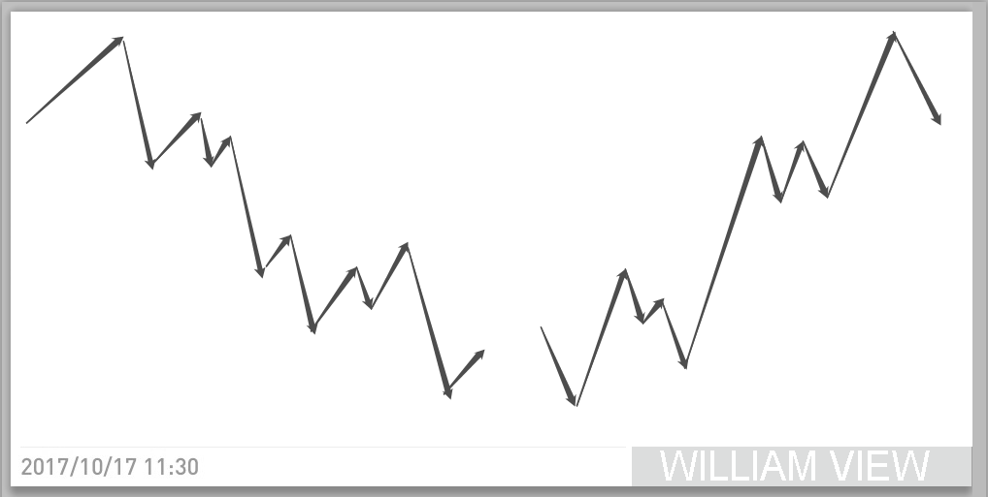

圣经里常讲，太阳底下无新事，历史总是在重复。在股票市场，每天有数不清的个股，在反复重复上图的两种走势，些微的变形并不影响趋势本身。找出市场处于图表何种阶段并据此做出决策，是做多还是做空，是技术分析重点且唯一的任务。

是的，毋庸置疑，高明的交易策略，能够在市场中无论是下跌还是上涨，都能找到那几个确定的买卖点，从而实现持续稳定的获利。股指期货在每个市场都曾经创造出无数的财富，在能双向买卖的欧美市场，技术图表分析占据整个技术分析的主流。

感谢历史上那些伟大的技术分析大师，他们留下了深不可测的宝藏，世所周知的道氏理论、江思理论、波浪理论、斐波那契数列等等，奠定了技术分析的基石，使后人有据可循，并在几十年的市场实践中改良、发展出非常多有用的交易策略。

市场是充满无数变数的，常常朝你料想不到的方向发展。知道那些最有交易经验的高手他们怎么看待这个市场，通过旁人来印证自己的看法，是摆脱盲目交易的重要方法。另外，技术图表派作为市场中的一股力量，拥有内部相互认可的交易思路，时常会在出现绝佳交易机会的时候一致行动，对股票的涨跌产生了一定的影响，了解他们在干什么，也是小型投资者需要经常做的事情。

About our company

英国威观公司是国际著名的股票市场技术分析机构，多年来服务于全世界各大洲的机构及投资者，获得无数的殊荣，如英国皇家金牌分析机构、全英投资者优选咨询机构等。近年将业务拓展至美股、港股、上证、台股等国际市场。为加拿大、澳洲、香港、澳门、台湾、新加坡地区投资上述股票市场的机构及投资个人提供实时跟踪的技术分析。

About our analyst

我们的分析师

Max William ,毕业于康奈尔大学，早年任高盛、英国xx证券分析师

Alex Johnson 毕业于英国金融学院，早年任高盛，xx分析师咨询师。

James Archer

Tom Benson

Bruce Wang毕业于香港财经大学，曾任职

About our strategy

道氏理论、波浪理论、斐波那契数列、特殊K线形态、MACD、KDJ等，仍是我们技术分析的基础和依据，当然我们对这些进行了重要的优化和改进。很多投资者不相信图表，但对我们而言，图表反应市场的一切，这是威观公司最重要的理念和原则。解读图表信息，结合市场人气，寻找趋势性交易的机会，是我们一直致力之事。

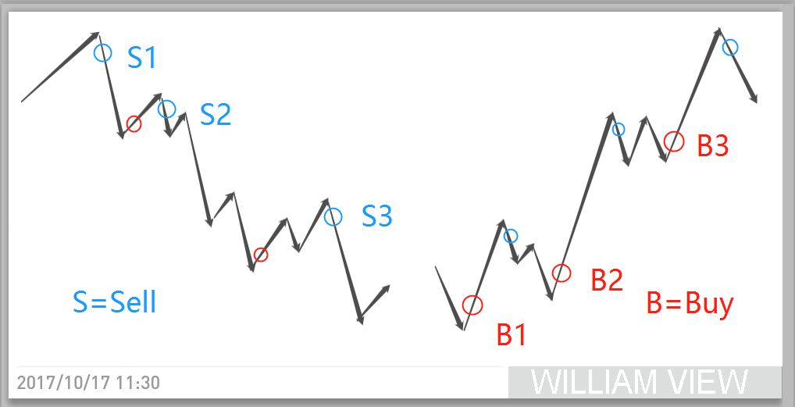

假设市场波动模型如上左图

对一段完整的下跌结构而言，找到并提示图示S1、S2、S3的卖点，对已有头寸的持仓者无比重要，在这个点卖出，可以避开后面的回调导致的惨重损失。

同样，对一段完整的上涨结构而言，如上右图

找到B1、B2、B3这些买点并建立做多头寸，无疑能获得不错的收益，而如果在这个上涨趋势中，根据短暂调整的S1、S2、S3点进行做差价的加减仓，无疑将提高资金的使用效率而获得最理想的投资收益。

找到并分析这些B点、S点，是英国威观公司提供咨询服务的核心所在。

About our convictions

我们的信念

保持客观、保持谨慎、务需言之有物

保持独立、保持热情、务必有所启示

Special Notice

值得注意别需特别提出的是，技术图表买卖点的研究是威观公司的专长之处。技术分析从来是有效的，但不是万能的。为提高胜算，投资者仍需自行研究个股的基本因素，综合决策到底是卖出还是买进。

这些需关注的基本因素（CANSLIM）涵盖以下方面：最近一个季度报表显示盈利情况，每年都每股盈利的增幅，新产品新管理方法，该股票流通盘大小、市值及交易量情况，该股票在行业中的地位、是否行业龙头，该股票有无强力控盘的庄家或机构大股东，以及大盘趋势等等，这些情况综合我们的技术图表分析，才可以获得较全面的投资判断。